MAISON DE RAPPORT 5 LOTS & 1 GARAGE

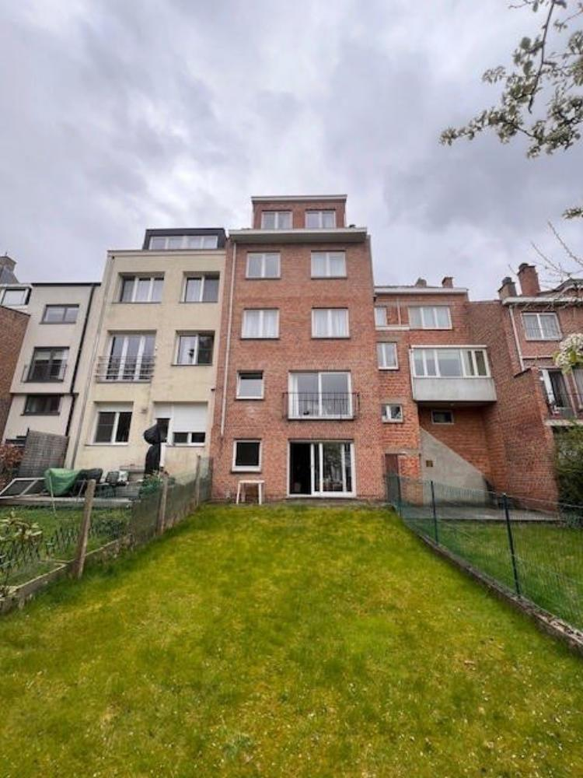

Auderghem (réf 2969 B) : (FAIRE OFFRE A PARTIR DE 790.000€ sous réserve de l'accord des propriétaires) - Idéal INVESTISSEMENT - Proche de Hermann DEBROUX - MAISON DE RAPPORT de 2 studios & 3 appartements de 2 chambres - 1 garage + parking devant + jardin! salon en parquet flottant - cuisine semi-équipée - salle de bain avec bain, wc, lavabo. Louée entièrement. Charges demandés aux locataires pour (chauffage central gaz, eau chaude, commun). PEB = F. RU disponible sur simple demande à l'agence.

Infos & Visites Century 21 Boondael 02/660.21.21
OU www.century21boondael.be

Prix : 790.000 €

Avenue Joseph Borlé, 11 à 1160 Auderghem

Informations générales :

- Affectation du bien : Bien de rapport
- Nombre de chambre : 6
- Nombre de salle de bains : 5
- Garage / Parking : 1 / 2
- Terrasse :
- Jardin :
- Exposition :
- Type de cuisine : Equipée et aménagée
- Type de chauffage : Gaz Collectif
- Année de construction : 1969
- Revenu cadastral : €
- Revenu locatif mensuel : 3.847 €
- Charges mensuelles : €

Surfaces :

- Surface habitable : 295 m²
- Surface terrasse : m²
- Surface jardin : m²

Détails :

RDC:
- Kot FLAT - 35 m² - loué 695€ + 125€ PROV CHAUFFAGE
1ère étage:
- 2 Chambres APPART 2ch - 72 m² - loué 880€ dont PROV chauffage 120€
2ème étage:
- 2 Chambres APPART 2ch - 72 m² - loué 895€ dont 125€ PROV chauffage
3ème étage:
- 2 Chambres APPART 2ch - 72 m² - loué 787€ dont 100€ PROV cauffage
Sous Sol (suite):
- Kot FLAT - 35 m² - loué 658,39€ dont 67€ garage & PROV chauffage

Certifications:
- Emissions CO2 67,00 Kg Co2m²an
- Numéro de certificat PEB 20170418-0000502136-01-9
- Prestation énergétique 337,00 Kwh
- Total énergie primaire 24.076,00 kwh/an

Photos :

